
МІНІСТЕРСТВО ОСВІТИ I НАУКИ УКРАЇНИ
НАЦІОНАЛЬНИЙ ТЕХНІЧНИЙ УНІВЕРСИТЕТ УКРАЇНИ
«КИЇВСЬКИЙ ПОЛІТЕХНІЧНИЙ ІНСТИТУТ
ІМЕНІ ІГОРЯ СІКОРСЬКОГО»
ФАКУЛЬТЕТ БІОМЕДИЧНОЇ ІНЖЕНЕРІЇ
КАФЕДРА БІОМЕДИЧНОЇ КІБЕРНЕТИКИ

Комп’ютерний практикум №17
з дисципліни «Алгоритмізація та програмування»
на тему: «Дерева»

Варіант №5

Виконав:
студент гр. БС-71
Воробйов І.О.
Перевірив:
Ас. каф. БМК
Рисін С.В.

Зараховано від ___.___._______

___________________________
(підпис викладача)

Київ-2018

□ Комп’ютерний практикум без зауважень

□ Комп’ютерний практикум має зауваження:
□ несвоєчасний захист
□ присутні зауваження до блок-схеми:
□ блок-схема не відповідає коду
□ в блок-схемі присутній код
□ виконані не за стандартом:
□ блок умови □ визначений процес (функція)
□ оператор вибору □ перехід
□ цикл □ розміри блоків
□ інші зауваження:
_____________________________________________________________
_____________________________________________________________
□ присутні зауваження до коду:
□ задача завдання вирішена хибно
□ код програми не компілюється
□ використано глобальні змінні
□ типи даних визначені хибно
□ недостатня декомпозиція на функції користувача
□ функція main містить лише виклик іншої функції
□ статичні змінні при роботі з масивами
□ оформлення коду
□ присутні зайві символи «{» та «}»
□ інші зауваження:
_____________________________________________________________
_____________________________________________________________
□ результати виконання програми на рисунках не відповідають коду
□ невірні відповіді на запитання:
□ №1 □ №2 □ №3 □ №4 □ №5
□ №6 □ №7 □ №8 □ №9 □ №10
□ незнання теоретичного матеріалу
□ маються інші зауваження:
__________________________________________________________________
__________________________________________________________________
__________________________________________________________________
__________________________________________________________________

Завдання:
- Ознайомитися з теоретичними відомостями створення, обробки та видалення двійкових дерев пошуку.
- Відповідно до свого варіанту визначити структуру двійкового дерева пошуку та розробити функції, що необхідні для роботи з ним: функцію додавання елемента (пам’ять під черговий елемент контейнера слід виділяти динамічно), функцію друку всіх елементів контейнера на екран, функцію видалення контейнера.
- Побудувати блок-схему алгоритму для вирішення задачі відповідно до свого варіанту.
- Розробити програмний застосунок, в якому створюється контейнер і заповнюється вручну неменше, ніж 15-ма елементами, що в якості даних зберігають унікальні числа, та реалізовано виконання індивідуального завдання, після чого всі створені контейнери видаляються (глобальні змінні не використовувати, функція main має бути призначена тільки для виклику функцій користувача).
Завдання варіанта: Розробити програму перевірки, чи знаходиться вузол з ключем А у піддереві з корнем у вузлі з ключем В. Значення ключів А і В задати з клавіатури.

Блок-схема: 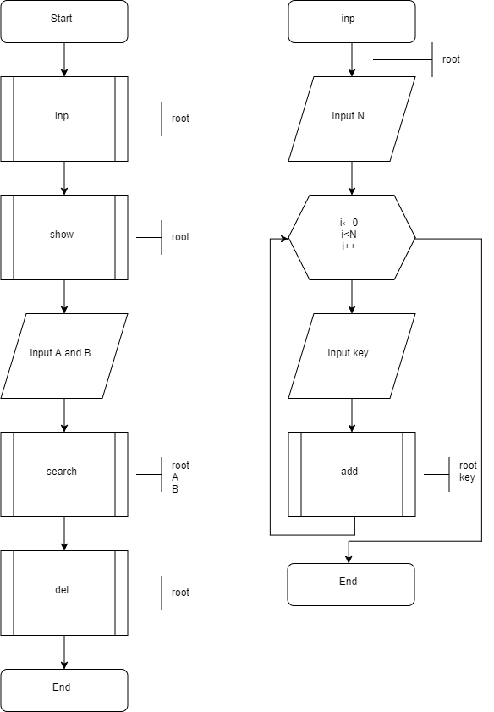
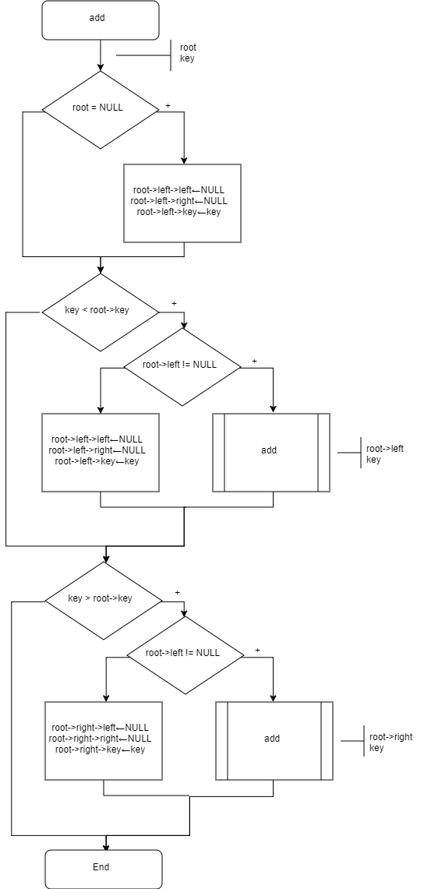
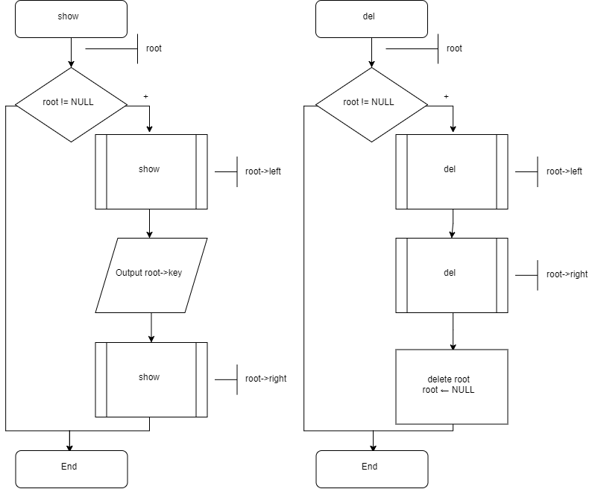
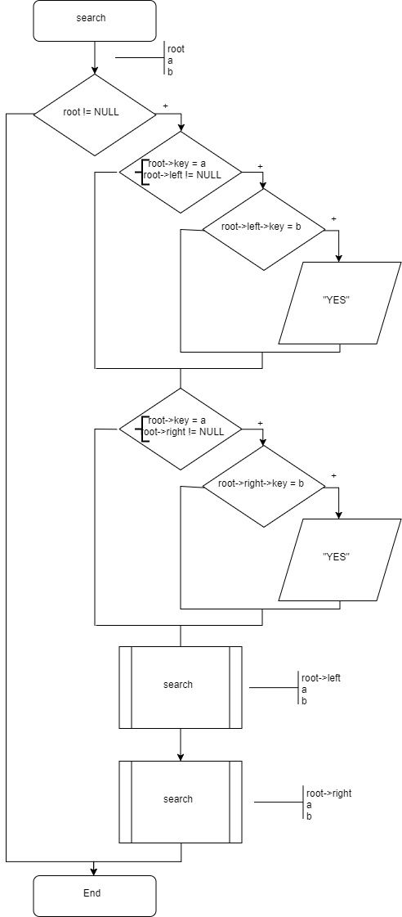
Код:
#include "stdafx.h"
#include <iostream>

using namespace std;

struct tree
{
int key;
tree *left, *right;
};

void add(tree *&root, int key)
{
if (root == NULL)
{
root = new tree;
root->key = key;
root->left = root->right = NULL;
}
if (key < root->key)
{
if (root->left != NULL)
add(root->left, key);
else
{
root->left = new tree;
root->left->left = root->left->right = NULL;
root->left->key = key;
}
}
if (key > root->key)
{
if (root->right != NULL)
add(root->right, key);
else
{
root->right = new tree;
root->right->left = root->right->right = NULL;
root->right->key = key;
}
}
}

void inp(tree *&root)
{
int N;
cout << "N = "; cin >> N;
for (size_t i = 0; i < N; i++)
{
int key;
cin >> key;
add(root, key);
}
}

void show(tree *&root)
{
if (root != NULL)
{
show(root->left);
cout << root->key << "\t";
show(root->right);
}
}

void del(tree *&root)
{
if (root != NULL)
{
del(root->left);
del(root->right);
delete root;
root = NULL;
}
}

void search(tree *&root, int a, int b)
{
if (root != NULL)
{
if (root->key == a && root->left != NULL)
if (root->left->key == b)
cout << "YES" << endl;
if (root->key == a && root->right != NULL)
if (root->right->key == b)
cout << "YES" << endl;
search(root->left, a, b);
search(root->right, a, b);
}
}

int main()
{
tree *root = NULL;
inp(root);
show(root);
cout << endl;
int A, B;
cout << "A = "; cin >> A;
cout << "B = "; cin >> B;
search(root, A, B);
del(root);
system("pause");
return 0;
}

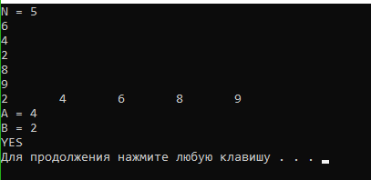
Відповіді на контрольні запитання:

- Дайте визначення дереву.
Орієнтований граф без циклів.
- Що таке бінарне дерево, бінарне дерево пошуку?
Бінарне дерево-це ієрархічна структура даних, в якій кожен вузол має значення (воно ж є в даному випадку і ключем) і посилання на лівого і правого нащадка. Вузол, що знаходиться на самому верхньому рівні (який не є чиїмось нащадком) називається коренем. Вузли, які не мають нащадків (обидва нащадка яких дорівнюють NULL) називаються листям.
Бінарне дерево пошуку-це бінарне дерево, що має додаткові властивості: значення лівого нащадка менше значення батька, а значення правого нащадка більше значення батька для кожного вузла дерева. Тобто, дані в бінарному дереві пошуку зберігаються в відсортованому вигляді.

- Обхід дерева, коли його застосовують.
Обхід дерева дозволяє обробити кожен вузол за певним порядком. Це робиться щоб знайти єлементи.
- Який тип інформації зручно підставляти за допомогою бінарних дерев?
За допомогою дерев зручно представляти дані, в яких присутня ієрархія, графи, тощо.
- Навести схему довільного бінірного дерева пошуку та вказати порядок прямого,симетричного та зворотного обходу.
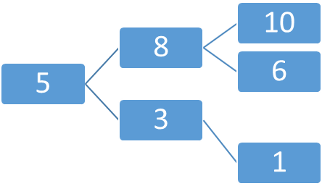
Прямий: 5,3,1,8,6,10
Симетричний: 1,3,5,6,8,10
Зворотній: 1,3,6,10,8,5
- Які алгоритми пошуку елементів зручно застосовувати під час роботи з деревами?
Пошук вглибину та вширину.
- Чи можна побудувати повне бінарне дерево з елементів 5,1,2,8,6,10,3,9,4,7? Пояснити .
Ні. Адже щоб дерево було повним на кожному з рівнів крім першого повинно міститись парна кількість елементів, а отже загальна кількість елементів має бути числом не парним, а наша кількість – парна.
- Що таке досконале дерево, чим воно відрізняється від повного?
Кожен вузол має або 0 або максимум нащадків по кратності. Досконале дерево це повне дерево де усі листя знаходяться на одному рівні.
- Принцип роботи рекурсивних функцій для відображення елементів бінарного дерева.
Виклики в рекурсивні функції обходу дерева повинні йти з вузлами, що знаходяться ближче до листя і далі від кореня. Поки виконується умова відбувається прохід по дереву в одну сторону за допомогою рекурсії, потім в іншу.
void print (tree *root, int n)
{
if (root==NULL) return;
else
{
print(root->left,++n);
for (int i = 0; i<n; ++i) cout << "- - ";
cout << root->data<<endl;
n--;
}
print(root->right, ++n);
}
залежності від обраного типу відображення:
Прямий: показуємо значення вузла, повторюємо для лівого, потім правого вузла
Зворотній: повторюємо для лівого, повторюємо для правого, показуємо значення вузла
Центрований: повторюємо для лівого, показуємо значення вузла, повторюємо для правого.

- Принцип видалення елемента бінарного дерева у випадку, коли елемент не має нащадків, має одного нащадка, має двох нащадків.
Не має нащадків: заміняєм покажчик родительского елемнта на нуль після видалення єлементу.
Один нащадок:
Два нащадки: знаходимо наступний за идаляємим елемент, видаляємо наш елемент, і ставимо на його місце знайдений.

